网关接入接出手册

编 写 |  |  |  |  | 编写 时间
审 核 | 审核者姓名（及其职务） |  |  |  | 审核 时间
审 批 | 审批者姓名（及其职务） |  |  |  | 审批 时间
文档管理 | 页码 |  | 修订次数 |  |  | 版本
文档管理 | 编号

视图
测试环境
视图： http://10.1.234.126
运营者账号: admin 1qaz!QAZ
开发者账号: aifgw AIF_2020gw11

网关接入流程

业务接入流程
新建服务 -> 创建服务版本 -> 服务上线 -> 配置服务版本路由
  - 新建服务【运营者视图】
    - 登录运营者视图
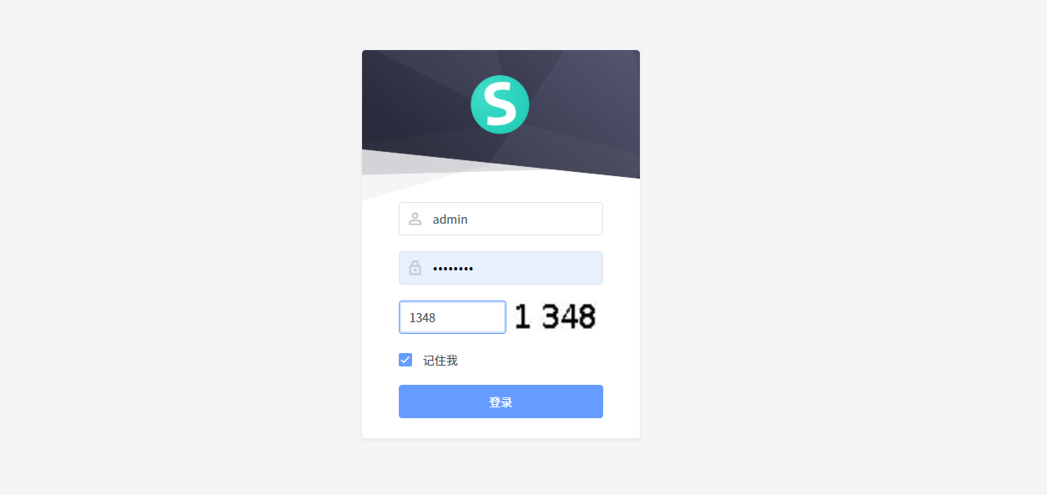
    - 进入菜单服务管理，选择新服务或一键创建服务(只有选择新服务时才需要以下步骤)
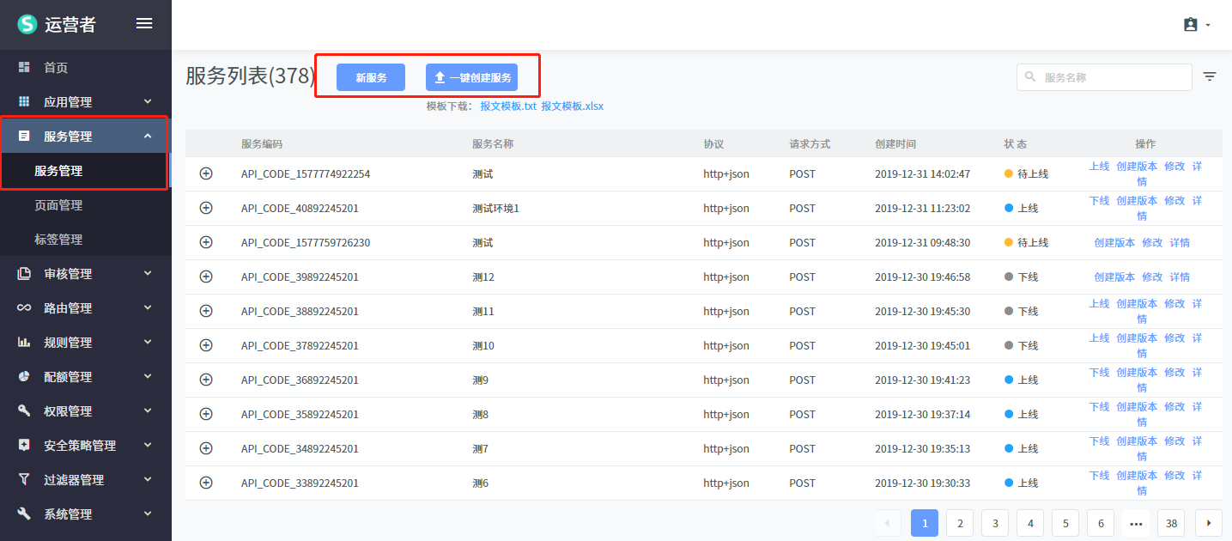

注：两种不同创建服务方式介绍
- 点击一键创建服务：根据需要下载对应的模板，填写模板里面的个字段信息，注意必填字段，支持批量注册服务，服务注册完成就是上线状态。
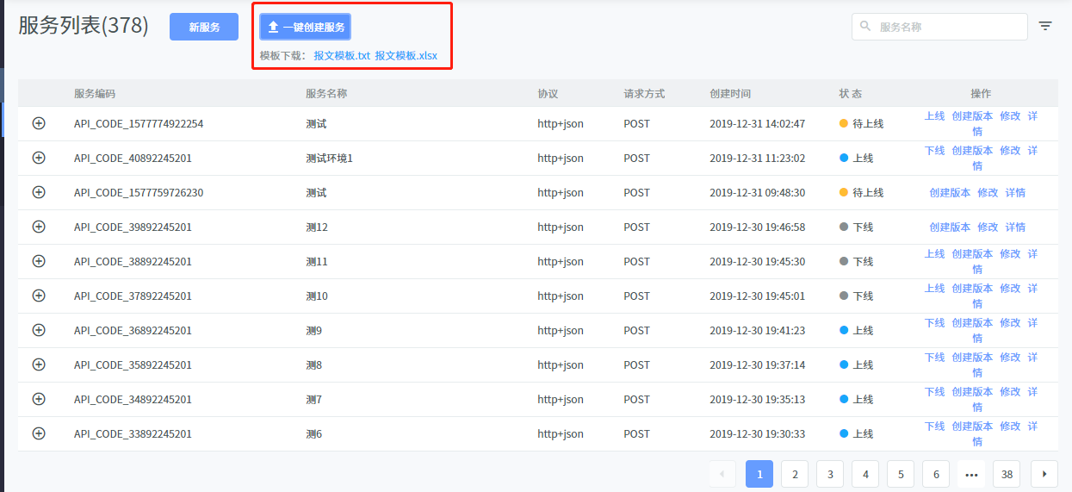
- 点击新服务，跳出弹框进行填写，填写完成点击提交，服务变成待上线状态：
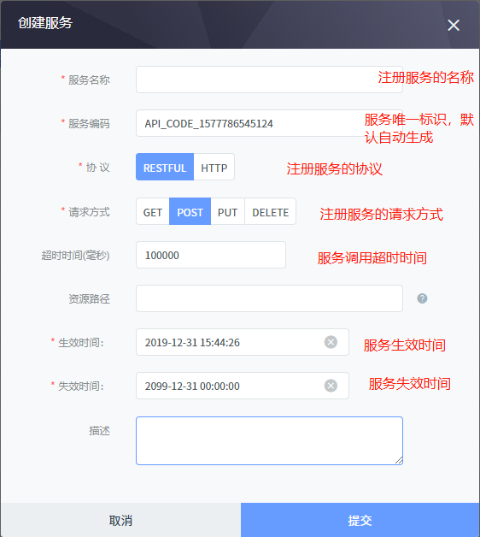

  - 创建服务版本【运营者视图】
    - 点击创建版本
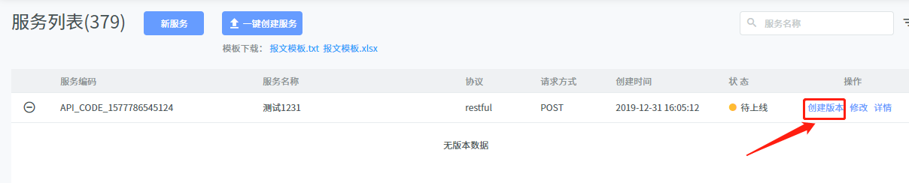
    - 填写创建版本弹框，点击下一步
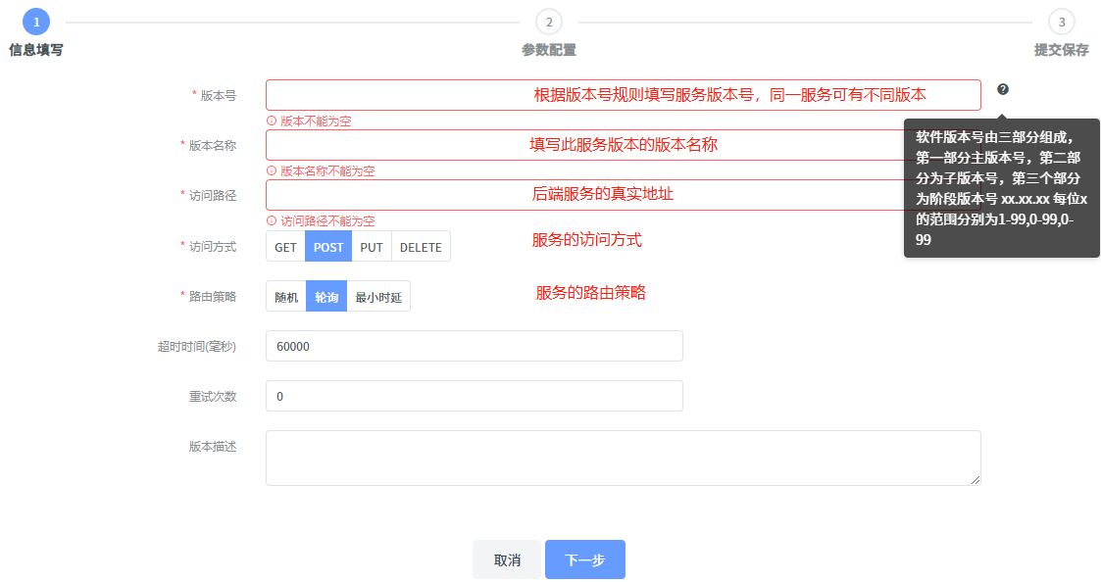

    - 根据服务规范填写参数配置（目前没有涉及参数配置需求，可忽略改步骤）
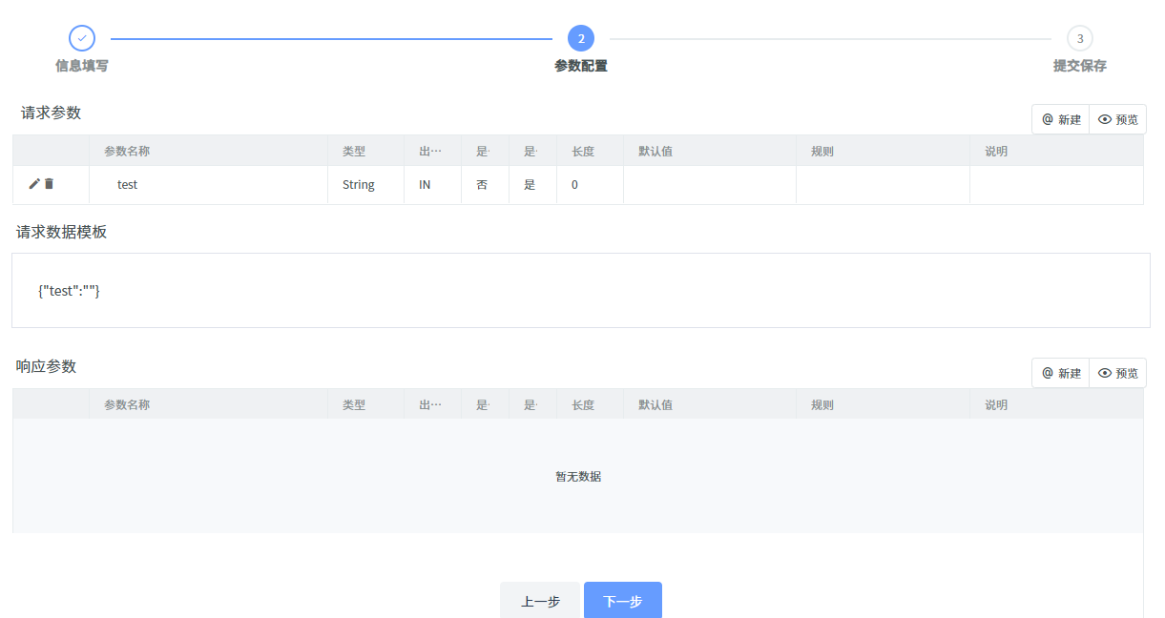
- 点击请求参数后面的新建，填写完请求参数点击提交，即可预览
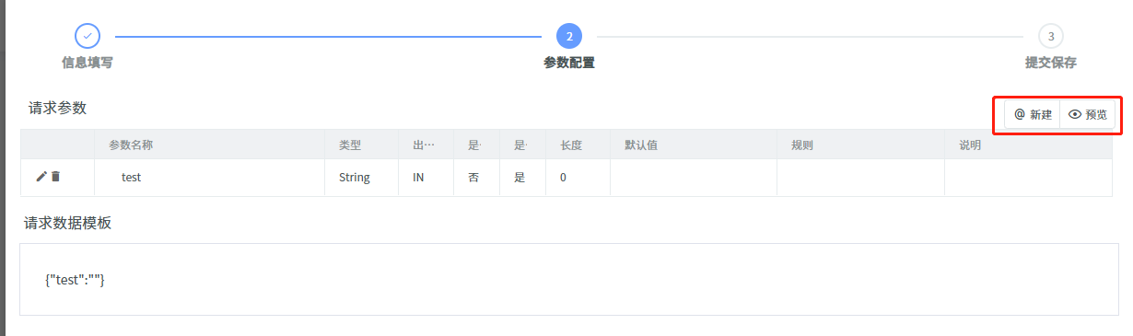

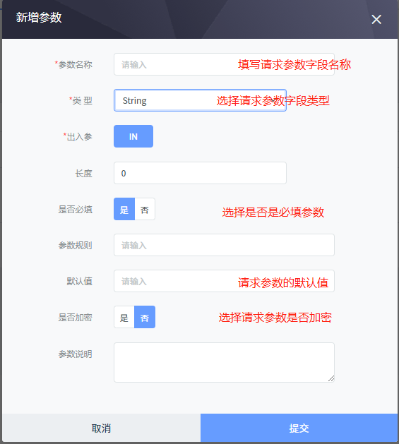

- 点击响应参数后面的新建，填写完响应参数点击提交，即可预览
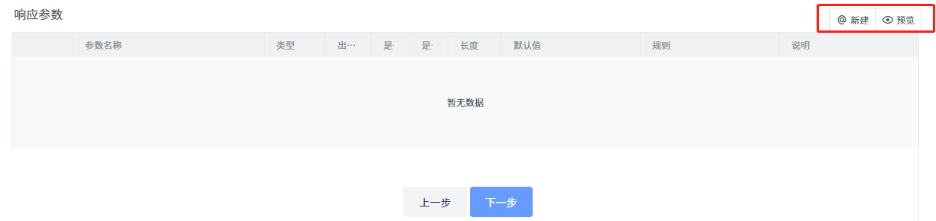
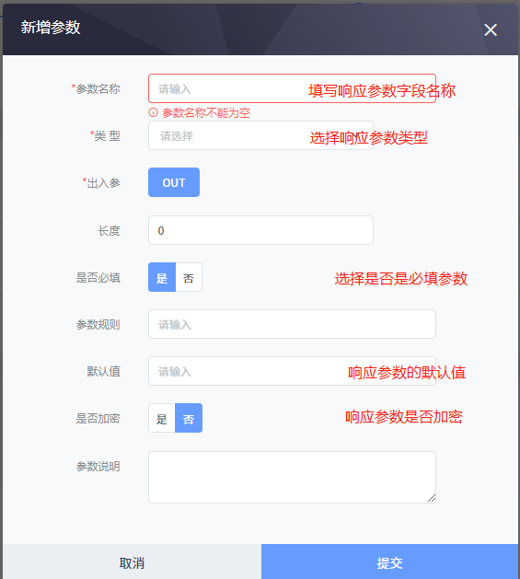
    - 点击下一步进行提交保存
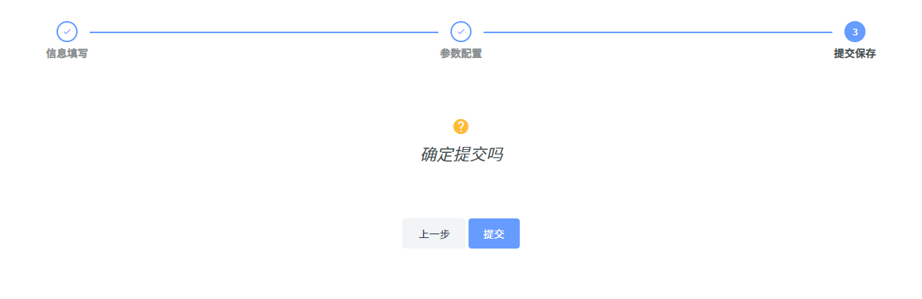
    - 服务变成待上线状态
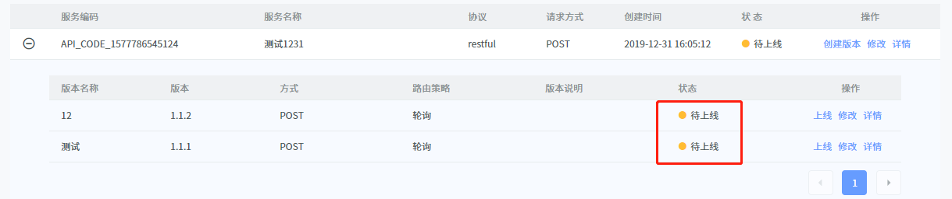
  - 服务上线【运营者视图】
    - 选择创建的待上线服务，点击上线，填写状态变更公告，点击确定
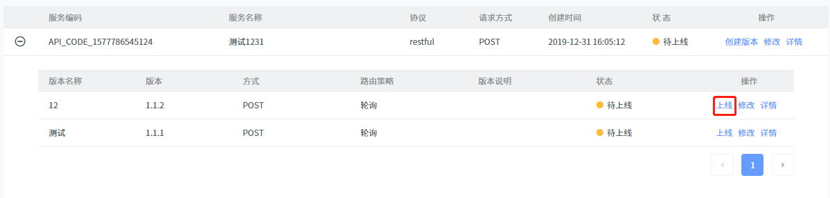

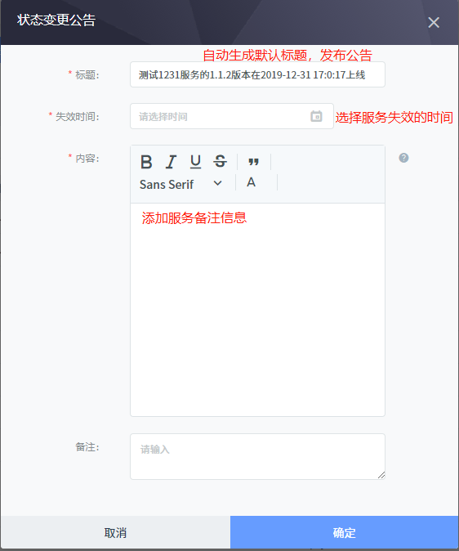
    - 此版本服务即变成上线状态
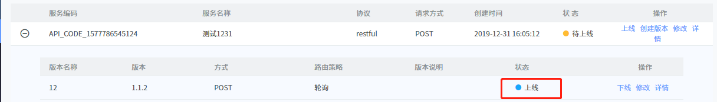
    - 点击服务上线，填写状态变更公告，点击确定
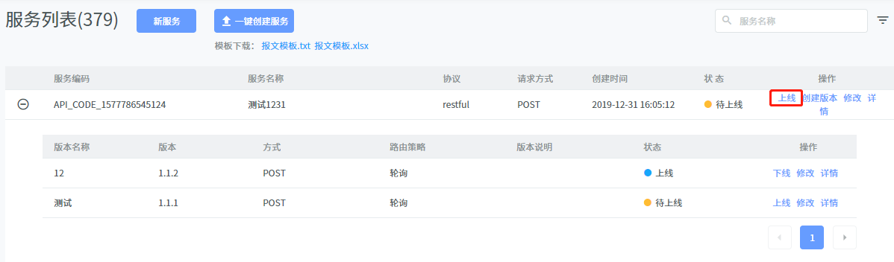

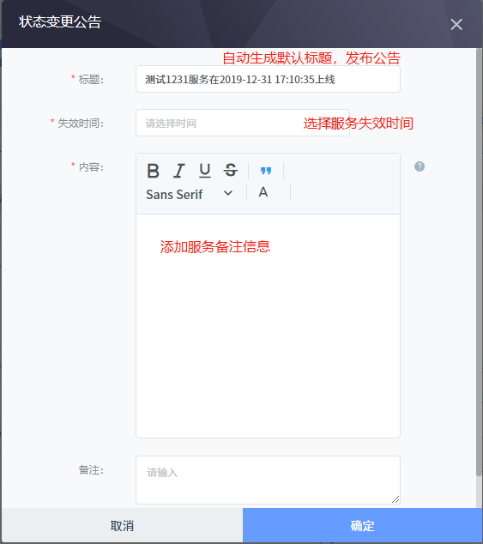
    - 服务变成上线状态，服务注册成功
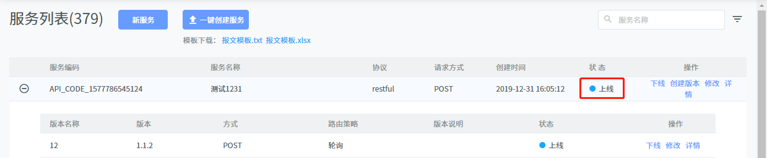

  - 配置服务版本路由【运营者视图】
    - 进入菜单节点分组，点击新增分组，填写创建节点分组弹框
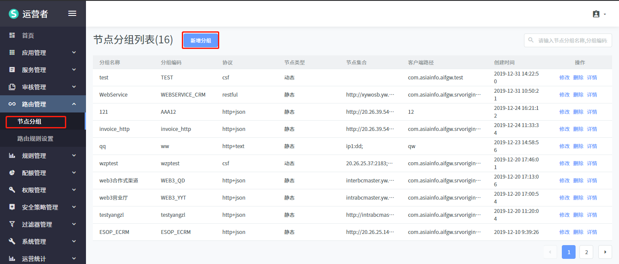

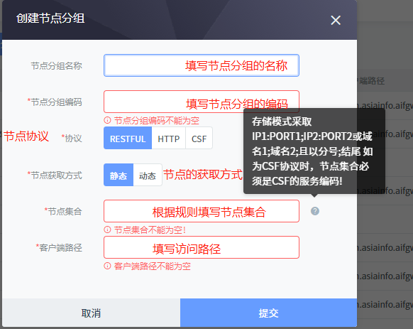
    - 新增节点分组创建成功，可修改、删除和查看详情
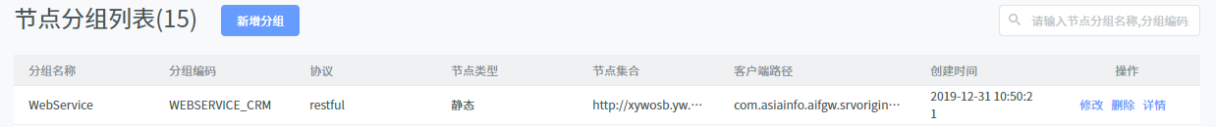
    - 进入菜单路由规则设置，点击新增路由规则，填写新增路由弹框
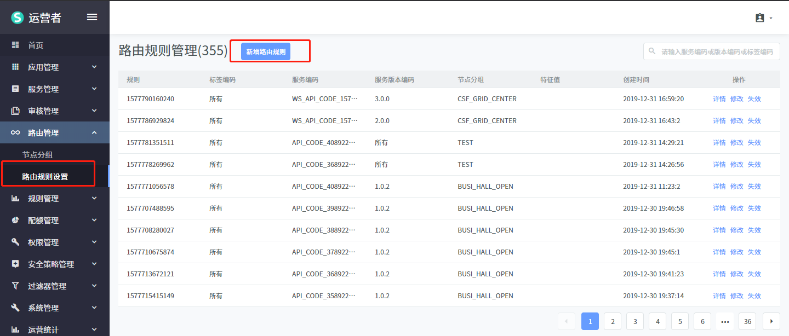
- 新建路由，控制对象为服务
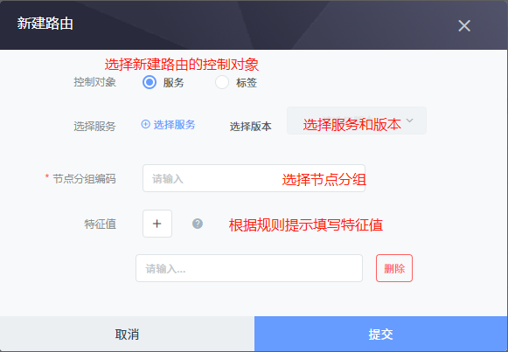
- 新建路由，控制对象为标签

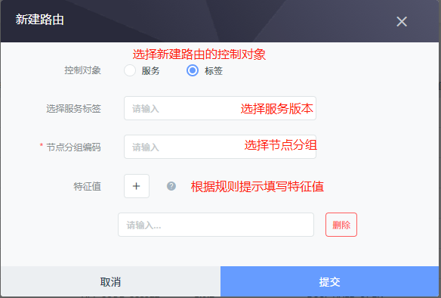
注：路由规则可以在新建的时候选择已有的节点分组，如果想将新建的路由分组归于其他不存在的分组时，可以先新建节点分组；所以，新建节点分组并不是必须的步骤。

    - 点击提交，即新增路由规则成功，可以修改和失效
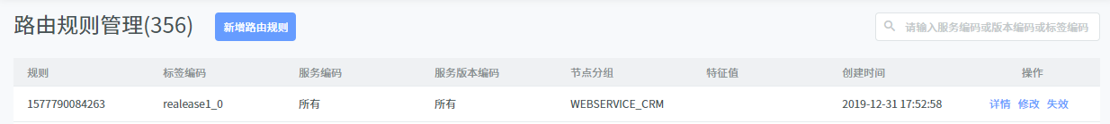

网关接出流程
  - 业务接出流程
新建应用 -> 应用审核 -> 应用上线 -> 应用关联服务
  - 新建应用【开发者视图】
    - 登录开发者视图
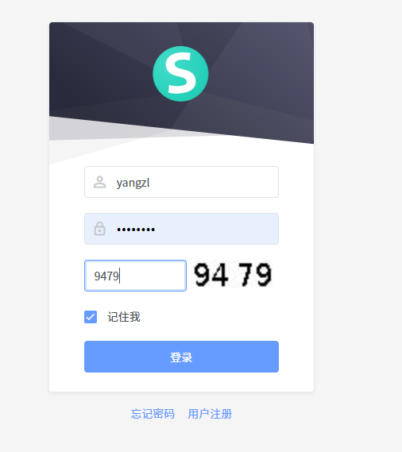
    - 进入菜单应用管理，选择新应用，点击新应用，填写新应用弹框，根据需求选择数字签名加密方式和报文加密方式。目前数字签名加密方式分为两种，分别为：SHA256和MD5；报文加密方式分为两种，分别为：不加密和整体加密，点击提交
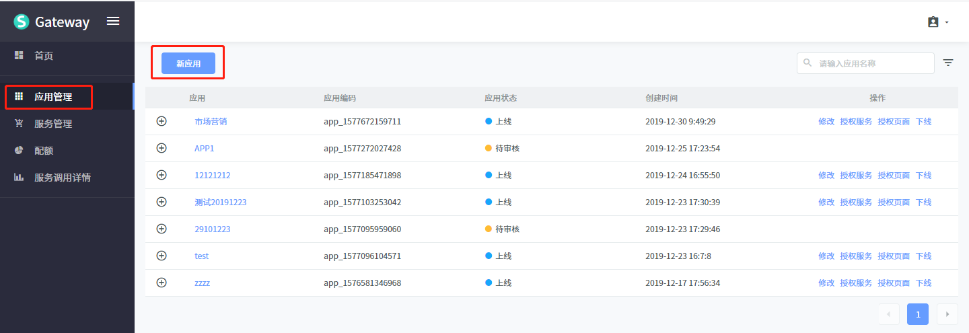

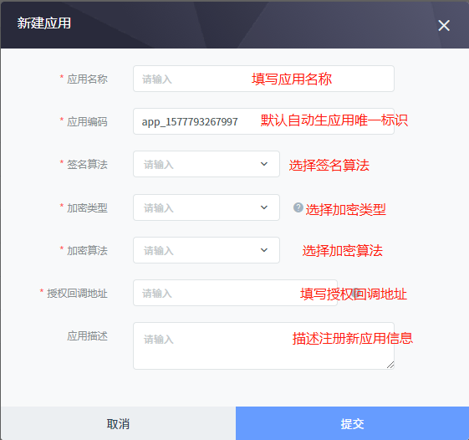
    - 提交后应用的应用状态为待审核，需审核
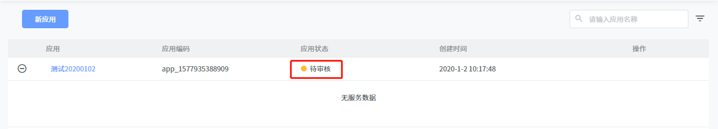
  - 应用审核【运营者视图】
    - 登录运营者视图
    - 进入菜单审核管理，勾选要上线的应用，点击审核通过，填写弹框，完成提交
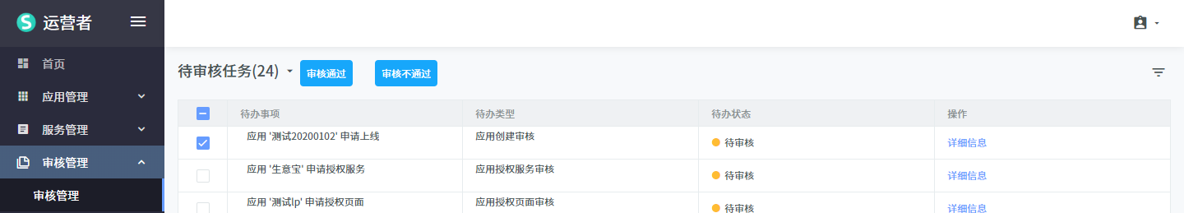

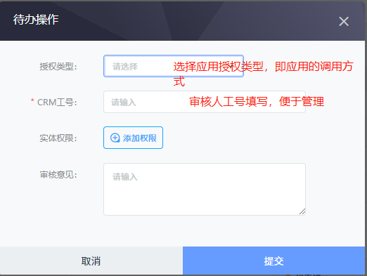

  - 应用上线【开发者视图】
    - 审核通过之后，在开发者视图中查看应用状态变为上线
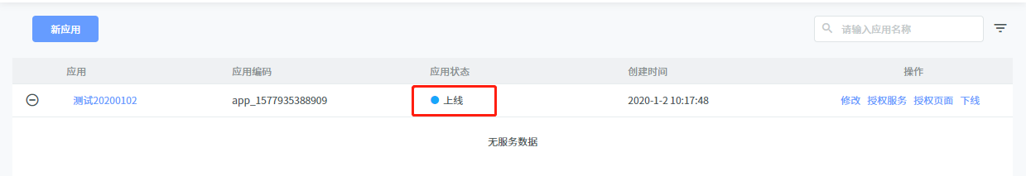

  - 应用关联服务【开发者视图】
    - 登录开发者视图
    - 进入应用管理下，点击授权服务
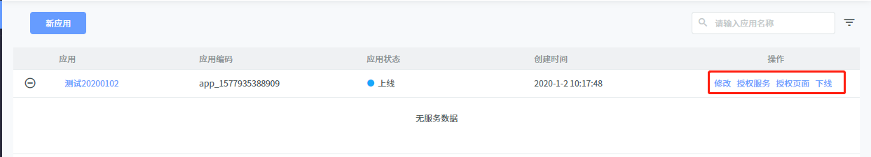

    - 选择需绑定的服务，可以根据版本号或者服务编码或者服务名称进行搜索，点击确认选择。
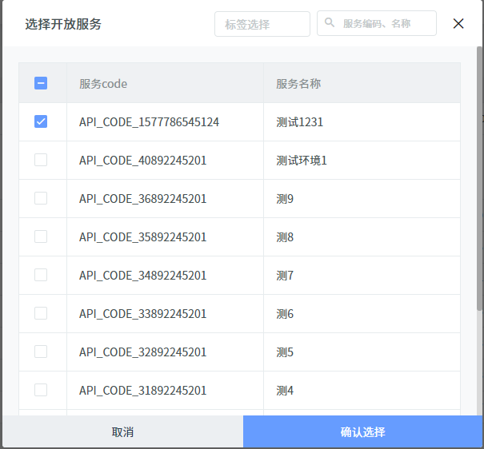
    - 提交后，授权服务状态为待审核
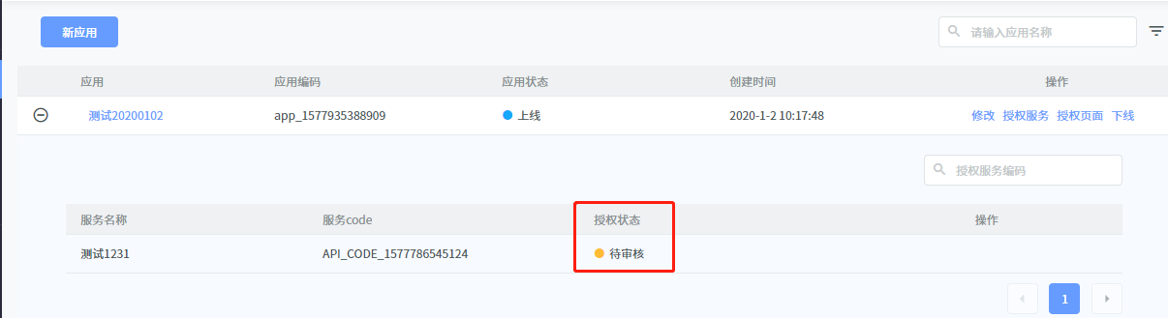
    - 登录运营者视图审核管理，勾选审核通过，开发者视图查看状态变为绑定
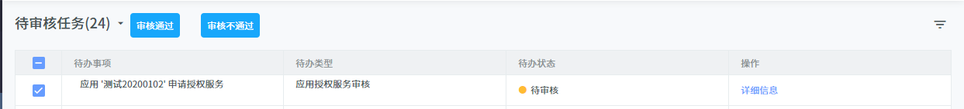
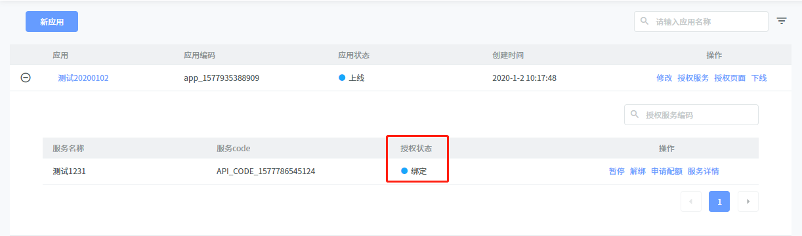
    - 被应用绑定的服务可进行暂停（服务不可用）、解绑，可根据需求填写申请配额，设定调用次数
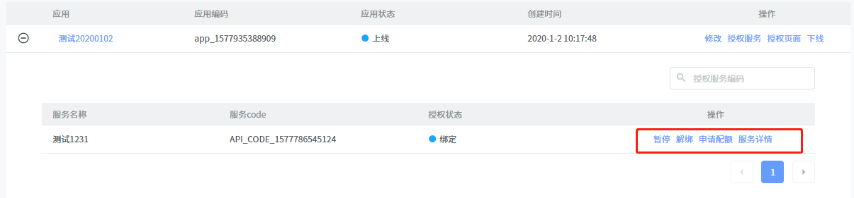
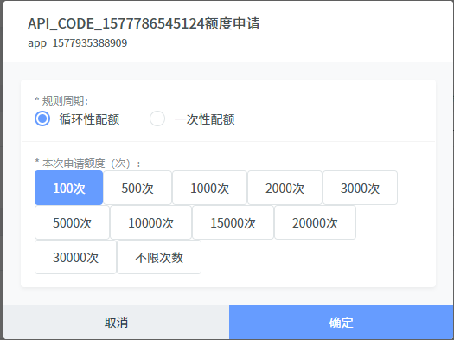

接口测试调用说明
  - HTTP协议接入

网关URL
测试环境http://${gateWayAddress}:21100/http
gateWayAddress 换成具体部署的网关应用地址，或者代理服务器地址

报文示例
curl --location --request POST 'http://localhost:21100/http' \
--header 'appCode: app_16291992646709486308' \
--header 'apiCode: invoke_log' \
--header 'apiVersion: 1.0.0' \
--header 'format: http+json' \
--header 'Content-Type: application/json' \
--header 'Cookie: osp-opruser-name=admin' \
--data-raw '{
"startTime":"2021-09-01 12:21:22",
"endTime":"2021-09-30 12:21:22"
}'

请求头 | 是否必填 | 类型 | 备注
appCode | 是 | String | 应用编码
apiCode | 是 | String | 服务编码
apiVersion | 是 | String | 服务版本号
format | 是 | String | 请求格式，如果是json 请求 则为 http+json
sign | 否 | String | 消息签名，在开启签名校验时必填
acessToken | 否 | String | 接入认证信息，在开启接入认证开关时必填

代码调用示例
appCode->网关应用编码
Json->业务报文
apiCode->网关服务编码
url->网关请求地址

public static Object doPost(String json, String url,String appCode,String apiCode) throws Exception {
HttpClient httpclient = new HttpClient();
PostMethod post = new PostMethod(url);
String info = null;
try {
RequestEntity entity = new StringRequestEntity(json, "","utf-8");
post.setRequestEntity(entity);
post.setRequestHeader("appCode", appCode);
post.setRequestHeader("apiCode", apiCode);
//报文头固定信息
post.setRequestHeader("apiVersion", "1.0.0");
post.setRequestHeader("sign", "dXdSj1ZRnn8aCqML");//非必穿
post.setRequestHeader("format", "http+json");
post.setRequestHeader("Content-Type", "application/json");
httpclient.setTimeout(30000);
httpclient.executeMethod(post);
int code = post.getStatusCode();
if (code == HttpStatus.SC_OK){
info = new String(post.getResponseBodyAsString().getBytes("ISO-8859-1"),"utf-8"); //接口返回的信息
}
} catch (Exception ex) {
throw ex;
} finally {
post.releaseConnection();
}
return JSONObject.parseObject(info);
}

